МИНИСТЕРСТВО НАУКИ И ВЫСШЕГО ОБРАЗОВАНИЯ
РОССИЙСКОЙ ФЕДЕРАЦИИ
федеральное государственное автономное
образовательное учреждение высшего образования
«Самарский национальный исследовательский университет
имени академика С.П. Королева»
(Самарский университет)

Институт информатики, математики и электроники
Факультет информатики
Кафедра технической кибернетики

ЛАБОРАТОРНАЯ РАБОТА № 2

по курсу
Параллельное программирование

Группа 6408
Студент В.С. Фомин
(подпись)

Преподаватель,
к.ф.-м.н. Е.С. Козлова
(подпись)

Самара 2022
ЗАДАНИЕ
Произвести запуск программ для поиска суммы элементов, которые используют технологии MPI и OpenMP, на различном количестве процессоров (потоков). Для корректной работы программ в шаблоны для запуска, представленные ниже, добавьте код инициализации входных данных.
Для начала необходимо реализовать и запустить обычные варианты программ. На основе технологии OpenMP реализуйте три варианта с использованием:
• опции reduction;
• директивы critical;
• директивы atomic.
На основе технологии MPI реализуйте два варианта сбора информации на 0-ой процессор с использованием:
• операций "точка-точка";
• коллективной операции.
В программе с использованием технологией MPI для корректной декомпозиции входных данных необходимо использовать широковещательную рассылку исходного массива, который генерируется только 0-ым процессом.
Для упрощения процесса написания программы допускается использование размерности вектора, кратной количеству процессоров.
В ходе анализа работы программ оцените время их выполнения на различном количестве исполняющих нитей (процессов). Оцените влияние различных функций и директив на скорость работы приложений.
Для дальнейшего анализа технологий предлагается искусственно увеличить соотношение вычислений и операций по обеспечению параллелизма путем повторения функции поиска суммы элементов Q раз. В ходе анализа работы программ также оцените время их выполнения на различном количестве исполняющих нитей (процессов). Оцените влияние различных функций и директив на скорость работы приложений.
Реализуйте последовательный вариант программы. Оцените время ее выполнения для обычного и "усложненного" вариантов. Рассчитайте ускорение параллельных программ относительно последовательного варианта.
Ниже приведены шаблоны программ для запуска.
Пример 1. Код OpenMP
#include <omp.h>
#define CHUNK 100
#define NMAX 1000000
#include "stdio.h"

int main(int argc, char* argv[]){
omp_set_num_threads(2);
int i;
double a[NMAX], sum;
//заполнение массива
double st_time, end_time;
st_time = omp_get_wtime();
sum = 0;
#pragma omp parallel for shared(a) private(i)
for (i=0; i<NMAX; i++){
sum = sum + a[i];
}
end_time = omp_get_wtime ();
end_time = end_time - st_time;
printf("\nTotal Sum = %10.2f",sum);
printf("\nTIME OF WORK IS %f ", end_time);
return 0;
}

Пример 2. Код MPI передачи по звезде
#include <math.h>
#include <stdio.h>
#include <stdlib.h>
#include "mpi.h"

int main(int argc, char* argv[])
{
double x[1000000], TotalSum, ProcSum = 0.0;
int ProcRank, ProcNum, N=1000000,i;
MPI_Status Status;

double st_time, end_time;

MPI_Init(&argc,&argv);
MPI_Comm_size(MPI_COMM_WORLD,&ProcNum);
MPI_Comm_rank(MPI_COMM_WORLD,&ProcRank);
if (ProcRank==0)
{
//заполнение массива
}
// подготовка данных, рассылка 0-ым процессом по всем остальным
st_time = MPI_Wtime();

int k = N / ProcNum;
int i1 = k * ProcRank;
int i2 = k * ( ProcRank + 1 );

if ( ProcRank == ProcNum-1 ) i2 = N;
for ( i = i1; i < i2; i++ )
ProcSum = ProcSum + x[i];

if ( ProcRank == 0 )
{
TotalSum = ProcSum;
for ( i = 1; i < ProcNum; i++ )
{
MPI_Recv(&ProcSum, 1, MPI_DOUBLE, i, 0, MPI_COMM_WORLD,&Status);
TotalSum = TotalSum + ProcSum;
}
}
else
MPI_Send(&ProcSum, 1, MPI_DOUBLE, 0, 0, MPI_COMM_WORLD);

MPI_Barrier(MPI_COMM_WORLD);

end_time = MPI_Wtime();
end_time = end_time - st_time;

if ( ProcRank == 0 )
{
printf("\nTotal Sum = %10.2f",TotalSum);
printf("\nTIME OF WORK IS %f ", end_time);
}

MPI_Finalize();
return 0;
}

Отчет по лабораторной работе в основной части должен содержать:
1) описание результатов работы программ, снимки консоли с результатами работы программ для каждой из рассматриваемых технологий;
2) таблицы со временем выполнения программ на заданном количестве нитей/процессов (параметры выдаются преподавателем);
3) таблицы и графики с ускорением программ на заданном количестве нитей/процессов (параметры выдаются преподавателем);
4) выводы о полученных результатах, сравнение рассматриваемых подходов, описание особенностей рассмотренных программ, которые привели к полученным значениям в таблицах.
В таблице 1 приведены исходные данные для лабораторной работы:
Таблица 1 – Исходные данные на ЛР № 1
Количество процессов, шт | [3, 6, 12]
Тип данных | double
Размер массива | 6 000 000
Q | 22
В таблице 2 приведены характеристики используемого компьютера:
Таблица 2 – Характеристики ПК
Модель процессора | AMD Ryzen 5 5600H
Общее количество ядер | 6
Максимальное число потоков | 12
Частота процессора | 3.3 ГГц
Объем оперативной памяти | 16 ГБ
Частота оперативной памяти | 3200 МГц
Видеокарта | AMD Radeon Graphics
РЕФЕРАТ
Отчет по лабораторной работе: 21 c., 4 рисунка, 5 таблица, 5 источников.

ПАРАЛЛЕЛЬНОЕ ПРОГРАММИРОВАНИЕ, OPENMP, MPI, CUDA, УСКОРЕНИЕ, СУПЕРКОМПЬЮТЕР

В данной работе реализуется сложение элементов массива на нескольких потоках.
Цель работы написать программы, которые используют технологии MPI и OpenMP с различными опциями, на различном количестве процессоров (потоков).
В результате исследований было установлено преимущество в скорости работы программ, написанных с использованием технологий OpenMP и MPI, по сравнению с последовательной программой.
СОДЕРЖАНИЕ
ЗАДАНИЕ 2
РЕФЕРАТ 5
ВВЕДЕНИЕ 7
1 ОБЗОР ТЕХНОЛОГИЙ MPI И OPENMP 9
1.1 Обзор технологии MPI 9
1.2 Обзор технологии OpenMP 10
2 ЭКСПЕРИМЕНТАЛЬНЫЕ ИССЛЕДОВАНИЯ 12
ЗАКЛЮЧЕНИЕ 17
СПИСОК ИСПОЛЬЗОВАННЫХ ИСТОЧНИКОВ 18
ПРИЛОЖЕНИЕ А 19
ПРИЛОЖЕНИЕ Б 20
ПРИЛОЖЕНИЕ В 21

ВВЕДЕНИЕ
Появление сложных прикладных задач с большим объемом вычислений потребовало использования серьезных вычислительных мощностей. Классические – по схеме фон Неймана – ЭВМ из-за своей принципиальной ограниченности максимального быстродействия не обеспечивали достаточной мощности. Недостаток вычислительных мощностей классических ЭВМ привел к появлению многопроцессорных вычислительных систем.
В сфере производства компьютеров обязательным требованием является соблюдение закона Мура [2], в соответствии с которым «производительность вычислительных систем должна удваиваться каждые 18 месяцев». Совсем до недавнего времени подобный рост производительности обеспечивался во многом повышением тактовой частоты основных вычислительных элементов компьютеров – процессоров. Но возможности такого подхода оказались не безграничными – после некоторого рубежа дальнейшее увеличение тактовой частоты требует значительных технологических усилий, сопровождается существенным ростом энергопотребления и наталкивается на непреодолимые проблемы теплорегуляции.
В таких условиях практически неизбежным явилось кардинальное изменение основного принципа производства компьютерной техники – вместо создания сложных высокочастотных «монолитных» процессоров новая «генеральная» линия стала состоять в разработке «составных» процессоров, состоящих из множества равноправных и сравнительно простых вычислительных элементов – ядер. Максимальная производительность процессоров в этом случае является равной сумме производительности вычислительных ядер, входящих в процессоры. Тем самым, «упаковывая» в рамках процессоров все большее количество ядер, можно добиваться роста производительности без «проблематичного» повышения тактовых частот.
Суперкомпьютерные технологии и высокопроизводительные вычисления с использованием параллельных вычислительных систем становятся важным фактором научно-технического прогресса; их применение принимает всеобщий характер. Знание современных тенденций развития ЭВМ и аппаратных средств для достижения параллелизма, умение разрабатывать модели, методы и программы параллельного решения задач обработки данных следует отнести к числу важных квалификационных характеристик современного специалиста по прикладной математике, информатике и вычислительной технике.
Одной из доступных и популярных технологий, использующихся для разработки параллельных программ, использующих общую физическую память, является OpenMP [3]. Для разработки мультикомпьютерных параллельных программ, в которых процессоры имеют собственную локальную память, используется технология MPI [4].
1 ОБЗОР ТЕХНОЛОГИЙ MPI И OPENMP
1.1 Обзор технологии MPI
Под параллельной программой в рамках MPI понимается множество одновременно выполняемых процессов. Все процессы порождаются один раз, образуя параллельную часть программы. Каждый процесс работает в своем адресном пространстве, никаких общих переменных или данных в MPI нет. Процессы могут выполняться на разных процессорах, но на одном процессоре могут располагаться и несколько процессов. В предельном случае для выполнения параллельной программы может использоваться один процессор – как правило, такой способ применяется для начальной проверки правильности параллельной программы.
Каждый процесс параллельной программы порождается на основе копии одного и того же программного кода (модель SPMP - Single Programm Multiple Processes). Количество процессов и число используемых процессоров определяется в момент запуска параллельной программы средствами среды исполнения MPI-программ и в ходе вычислений меняться не может (в стандарте MPI-2 предусматривается возможность динамического изменения количества процессов). Все процессы программы последовательно перенумерованы от 0 до p-1, где p есть общее количество процессов. Номер процесса именуется рангом процесса. При этом для того, чтобы избежать идентичности вычислений на разных процессорах, можно, во-первых, подставлять разные данные для программы на разных процессорах, а во-вторых, с помощью средств для идентификации процесса, на котором выполняется программа, организовать различия в вычислениях в зависимости от используемого программой процессора. Это позволяет загружать ту или иную подзадачу в зависимости от “номера” процессора.
Основу MPI составляют операции передачи сообщений. Сообщение – это набор данных некоторого типа. Каждое сообщение имеет атрибуты, такие как: номер процесса – отправителя, номер процесса – получателя, идентификатор сообщения и другие. Одним из важных атрибутов сообщения является его идентификатор или тэг. По идентификатору процесс, принимающий сообщение, например, может различить два сообщения, пришедшие к нему от одного и того же процесса. Сам идентификатор сообщения является целым неотрицательным числом. Среди предусмотренных в составе MPI функций различаются парные (point-to-point) операции между двумя процессами и коллективные (collective) коммуникационные действия для одновременного взаимодействия нескольких процессов.
1.2 Обзор технологии OpenMP
OpenMP (Open specifications for Multi–Processing) – стандарт для написания параллельных программ для многопроцессорных вычислительных систем с общей оперативной памятью. Программа представляется как набор нитей (threads), объединённых общей памятью, где проблема синхронизации решается введением критических секций и мониторов.
OpenMP используется модель параллельного выполнения “ветвление-слияние” (fork-join). Программа начинается выполнением одной нити, называемой начальной (initial) нитью. Начальная нить выполняется последовательно. Когда нить достигает директивы parallel она создает команду нитей, состоящую из неё самой и нуля или более дополнительных нитей, и становится хозяйкой (master) созданной команды. Все члены команды исполняют код структурной области, связанной с директивой parallel (параллельной области). В конце параллельной области размещается неявный барьер. Только нить-хозяйка продолжает выполнение после завершения параллельной области.
Число нитей в команде, выполняющихся параллельно, можно контролировать несколькими способами. Один из них – использование переменной окружения OMP_NUM_THREADS. Другой способ – вызов процедуры omp_set_num_threads(). Еще один способ – использование выражения num_threads в сочетании с директивой parallel.

2 ЭКСПЕРИМЕНТАЛЬНЫЕ ИССЛЕДОВАНИЯ
В настоящей работе исследовалось время работы и ускорение для псевдозадачи с использованием технологий OpenMP и MPI. В роли псевдозадачи выступает вывод на экран надписи «Hello World!» с нескольких процессов.
В таблице 2 представлены результаты исследования времени работы программы с использованием технологии OpenMP. Код программы приведён в приложении А.
Таблица 1 - Время работы параллельной программы для вывода на экран надписи «Hello World!», реализванной с помощью технологии OpenMP
№ запуска | Время для 5 процессов, мс | Время для 10 процессов, мс
1 | 0,996 | 1,264
2 | 1,035 | 1,441
3 | 0,785 | 1,319
4 | 0,941 | 1,444
5 | 0,445 | 1,355
6 | 0,902 | 1,323
7 | 1,134 | 1,424
8 | 0,544 | 1,44
9 | 0,726 | 1,225
10 | 0,694 | 1,16
11 | 1,104 | 1,312
12 | 0,562 | 0,899
Среднее | 0,822 | 1,301

Из приведённой таблицы видно, что с увеличением количества потоков возросло время выполнения программы. Это может быть связано с тем, что каждый поток выводит свою надпись на экран, и с ростом потоков общий объём работы пропорционально возрастает.
Результат работы программы приведён на рисунке 1.
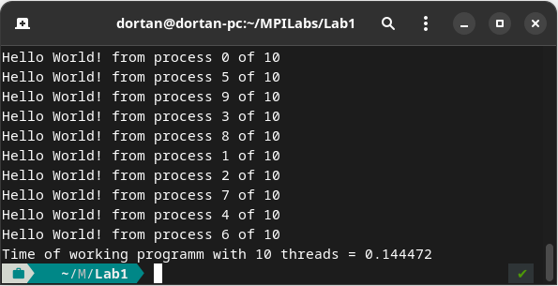
Рисунок 1 – результат запуска программы с технологией OpenMP на 10 потоках
В таблице 3 содержится время запусков программы с технологией MPI. Код программы приведён в приложении Б.
Таблица 3 – результаты запусков программы на MPI
№ запуска | Время на 5 потоках, мс | Время на 10 потоках, мс
1 | 0,087 | 0,134
2 | 0,13 | 0,137
3 | 0,103 | 0,138
4 | 0,11 | 0,149
5 | 0,088 | 0,154
6 | 0,096 | 0,146
7 | 0,079 | 0,144
8 | 0,601 | 0,119
9 | 0,103 | 0,137
10 | 0,128 | 0,137
11 | 0,072 | 0,144
12 | 0,082 | 0,138
Среднее | 0,1399 | 0,1397

Среднее время работы программы с технологией MPI на 5 и на 10 потоках примерно одинаковое.
Результат работы программы с технологией MPI приведён на рисунке 2.
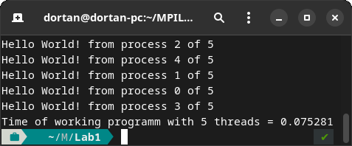
Рисунок 2 - результат запуска программы с технологией MPI на 5 потоках
В качестве последовательного аналога псевдоздачи реализован вывод на экран надписи «Hello World!» в цикле с количеством итераций, равным количеству потоков в аналогичной параллельной задаче.
В таблице 4 приведено время запусков последовательной программы. Код программы приведён в приложении В.
Таблица 4 – результаты запусков последовательной программы
Количество итераций | Среднее время, мс
5 | 0,014
10 | 0,025

Судя по результатам работы последовательной программы, можно сделать вывод о том, что для выполнения такой простой задачи, как вывод на экран фразы «Hello World!», польза от использования нескольких потоков не превышает издержки необходимой инициализации параллельных алгоритмов. Тем более, доступ к консоли в параллельной программе всё равно осуществляется в синхронном порядке, и большая часть времени ушла на ожидание разблокировки консоли. На рисунке 3 изображён график зависимости времени выполнения программы от количества процессов для всех трёх реализаций.
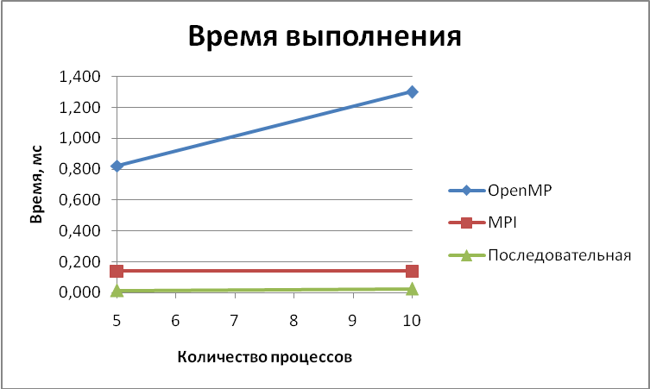
Рисунок 3 – график времени работы для последовательной программы, программы с OpenMP и программы с MPI
В таблице 5 отображено ускорение параллельных реализаций по отношению к последовательной программе.
Таблица 5 – значения ускорения параллельных реализаций
Характеристика | OpenMP | MPI
Ускорение для 5 процессов | 0,017 | 0,1
Ускорение для 10 процессов | 0,019 | 0,2

На рисунке 4 изображены графики зависимости ускорения от количества процессов для OpenMP и MPI.
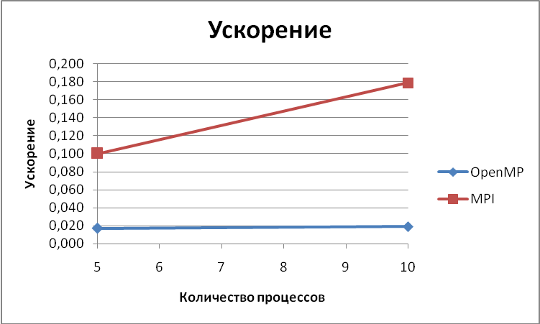
Рисунок 4 – графики зависимости ускорения от количества процессов для OpenMP и MPI
Как видно из графиков, ускорение возрастает с увеличением количества процессов. Для программы с использованием технологии MPI ускорение более существенное, чем для реализации, использующей OpenMP.
ЗАКЛЮЧЕНИЕ
Цель лабораторной работы – написать программы, которые используют технологии MPI и OpenMP, на различном количестве процессоров (потоков), достигнута. Код соответствующих программ приведён в приложении. В ходе выполнения лабораторной работы я изучил основы применения технологий MPI и OpenMP, приобрел навыки по написанию простейших параллельных программ.
Из проделанной работы можно сделать следующий вывод: параллельная реализация вывода сообщения в консоль не даёт преимуществ перед последовательной программой, в виду существования издержек на инициализацию процессов и последовательный доступ к консоли.
СПИСОК ИСПОЛЬЗОВАННЫХ ИСТОЧНИКОВ
- Козлова, Е.С. Лабораторные работы по курсу «Параллельное программирование»: Методические указания [Текст] / Сост. Е.С. Козлова, А.С. Широканев − Самара, 2019. – 61 с.
- Колесников Н.А. Закон Мура и современные проблемы [Текст] / Н. А. Колесников, С. В. Летучий // Научно-техническое и экономическое сотрудничество стран АТР в XXI веке – г. Хабаровск – 2020 - С.336-341
- Timothy G. Mattson – The OpenMP Common Core. Making OpenMP Simple Again [Текст] – The MIT Press. November 2019. - 320 с.
- Денисенко, А. А. Параллельное программирование / А. А. Денисенко. — Текст : непосредственный // Технические науки в России и за рубежом : материалы VIII Междунар. науч. конф. (г. Краснодар, июнь 2019 г.). — Краснодар : Новация, 2019. — С. 3-7. — URL: https://moluch.ru/conf/tech/archive/332/15178/ (дата обращения 15.09.2022)
- Библиографическое описание документа. Общие требования и правила составления [Электронный ресурс] / сост.: В.С. Крылова, С.М. Григорьевская, Е.Ю. Кичигина // Официальный интернет-сайт научной библиотеки Томского государственного университета. – Электрон. дан. – Томск, [2010]. – http://www.lib.tsu.ru/win/produkzija/metodichka/metodich.html (дата обращения: 15.09.2022).
ПРИЛОЖЕНИЕ А
#include<omp.h>
#include<stdlib.h>
#include<stdio.h>

int main(int argc, char* argv[])
{
int theads_count = argc > 1 ? std::atoi(argv[1]) : 1;
int thead_num;
omp_set_num_threads(theads_count);
double start = omp_get_wtime();
#pragma omp parallel private(thead_num)
{
thead_num = omp_get_thread_num();
printf("Hello World! from thread %d of %d threads \n", thead_num, theads_count);
}
double end = omp_get_wtime() - start;
printf("Time of working programm with %d threads = %f \n", thead_num, end * 1000);
return 0;
}
ПРИЛОЖЕНИЕ Б
#include <mpi.h>
#include <stdio.h>

int main(int argc, char* argv[])
{
int rank, ranksize;
double sumtime;
double difftime;
MPI_Init(&argc, &argv);
double starttime = MPI_Wtime();
MPI_Comm_rank(MPI_COMM_WORLD, &rank);
MPI_Comm_size(MPI_COMM_WORLD, &ranksize);
printf("Hello World! from process %d of %d\n", rank, ranksize);
difftime = MPI_Wtime() - starttime;
MPI_Reduce(&difftime, &sumtime, 1, MPI_DOUBLE, MPI_SUM, 0, MPI_COMM_WORLD);
MPI_Finalize();

if (rank == 0)
printf("Time of working programm with %d threads = %f\n", ranksize, sumtime * 1000);
return 0;
}
ПРИЛОЖЕНИЕ В
#include <stdio.h>
#include <stdlib.h>
#include <time.h>

const int WORKING_TIMES = 12;

int main(int argc, char* argv[])
{
int start_count = argc > 1 ? std::atoi(argv[1]) : 1;
clock_t start = clock();
for (int j = 0; j < WORKING_TIMES; ++j)
{
for (int i = 0; i < start_count; ++i)
{
printf("Hello World! from start %d of %d\n", i, start_count);
}
}
clock_t stop = clock();
double elapsed = (double)(stop - start) * 1000.0 / CLOCKS_PER_SEC / WORKING_TIMES;
printf("Programm working time: %f\n", elapsed);
return 0;
}

